Шахматов Илья Иванович

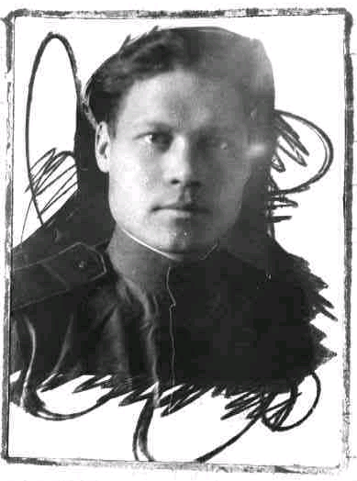

Илья Иванович призван в ряды Советской Армии в сентябре 1939 года. С первых же дней Великой Отечественной войны участвовал в боях непосредственно на передовой линии фронта, командовал отделением. Его воинское звание - сержант. Участвовал в боях на территории Литовской, Латвийской, Эстонской ССР и Ленинградской области.
В августе 1941 года в боях под Нарвой был контужен. После излечения участвовал в боях по героической обороне города Ленинграда, служил в осаждённом городе в дни Ленинградской блокады. Участвовал в боях за освобождение Ленинграда от блокады в должности помощника командира взвода; принимал участие в боях за освобождение Ленинградской области, Эстонской ССР. Он награждён медалями « За оборону Ленинграда», «За Победу над Германией», «Пятьдесят лет Вооружённых Сил СССР».

